Coaching Clinic for Writing Reputable Journal Articles for Lecturers of the Faculty of Education, Universitas Negeri Padang Phase I
Coaching Clinic Penulisan Artikel Jurnal Bereputasi bagi Dosen Fakultas Ilmu Pendidikan Universitas Negeri Padang Tahap I

Muhammad Kristiawan¹, Muh. Sabir Mustafa², Wawan Sopiyan³, Badarudin⁴, Sri Fatmawati⁵, Nova Asvio⁶, Wahyu Nugroho⁷
¹Universitas Bengkulu, ²Universitas Ichsan Gorontalo, ³Sekolah Tinggi Agama Islam Bumi Silempari Lubuklinggau, ⁴Sekolah Tinggi Ilmu Syariah Sultan Fatah Lampung Utara, ⁵Universitas Islam An Nur Lampung, ⁶Universitas Islam Negeri Fatmawati Sukarno Bengkulu, ⁷Sekolah Tinggi Keguruan dan Ilmu Pendidikan PGRI Trenggalek

*muhammadkristiawan@unib.ac.id

Diterima: xxxxx, Revisi : xxxxx, Terbit: xxxxx

ABSTRAK
Fokus utama dalam pengabdian masyarakat ini antara lain kemampuan dosen dalam menulis artikel jurnal bereputasi. Pengabdian masyarakat ini memiliki tujuan untuk meningkatkan: 1) pemahaman dosen dalam menulis artikel yang baik agar bisa terbit pada jurnal bereputasi; 2) keterampilan dosen dalam menulis artikel yang baik agar bisa terbit pada jurnal bereputasi; dan 3) kesadaran dosen tentang pentingnya menulis artikel yang baik agar bisa terbit pada jurnal bereputasi. Metode yang digunakan agar tujuan pengabdian ini dapat dilaksanakan dengan baik antara lain dengan cara: 1) coaching clinic melalui zoom meeting dengan memberikan beberapa materi tentang penulisan artikel jurnal bereputasi; 2) focus group discussion (FGD) tentang materi penulisan artikel jurnal bereputasi; dan 3) pendampingan penulisan artikel jurnal bereputasi, menelusuri jurnal yang bereputasi dan mengirimkan artikel yang telah direvisi penulis dari review narasumber. Kegiatan pengabdian masyarakat ini mengungkapkan fakta, bahwa: 1) terlaksananya Kegiatan coaching clinic dan diskusi tentang penulisan artikel jurnal bereputasi; 2) terlaksananya Kegiatan pendampingan penulisan artikel jurnal bereputasi; dan 3) terdapat peningkatan pengetahuan dosen dalam penulisan artikel jurnal bereputasi. Sehingga, melalui Kegiatan ini diharapkan dapat berimplikasi positif dalam penulisan artikel jurnal bereputasi bagi dosen-dosen di Fakultas Ilmu Pendidikan UNP khususnya dan dosen-dosen dari fakultas lain pada umumnya.
Kata Kunci: artikel; dosen; coaching clinic; jurnal bereputasi

ABSTRACT
The focus of this community service includes the ability of lecturers to write reputable journal articles. This community service aims to improve: 1) lecturers' understanding of writing good articles so that they can be published in reputable journals; 2) lecturer skills in writing good articles so that they can be published in reputable journals; and 3) awareness of lecturers about the importance of writing good articles so that they can be published in reputable journals. The methods used so that the purpose of this service can be carried out properly include: 1) coaching clinic through zoom meetings by providing some material about writing reputable journal articles; 2) Focus Group Discussion (FGD) on materials for writing articles in reputable journals; and 3) assisting in writing articles for reputable journals, tracing reputable journals and submitting articles that have been revised by the author from reviewers. This community service activity reveals the fact that: 1) the implementation of coaching clinic activities and discussions about writing reputable journal articles; 2) the implementation of mentoring activities for writing reputable journal articles; and 3) there is an increase in lecturers' knowledge in writing reputable journal articles. So that through this activity it is hoped that it will have positive implications in writing reputable journal articles for lecturers at the UNP Faculty of Education in particular and for lecturers from other faculties in general.
Kata Kunci: article; lectures; coaching clinic; reputable journal

1. Pendahuluan

Syarat menjadi seorang professional, salah satunya memiliki kompetensi yang sesuai dalam peraturan perundang-undangan. Selain kompetensi kepribadian, sosial, dan pedagogik. Kompetensi Dosen dituntut untuk menulis artikel ilmiah dan dipublikasikan dalam jurnal bereputasi, baik Nasional maupun Internasional bereputasi. Undang-Undang Nomor 14 Tahun 2005 tentang Ketenagakerjaan dan Peraturan Pemerintah Nomor 19 Tahun 2005, pembuatan artikel ilmiah merupakan salah satu sub unsur mewujudkan dosen sebagai tenaga profesional. Artikel ilmiah memiliki nilai kredit yang besar dan menentukan kenaikan pangkat fungsional dosen. Tujuan penulisan artikel ilmiah pada jurnal bereputasi untuk dosen selain menawarkan pemecahan masalah atau mempresentasikan hasil penelitian juga bermanfaat untuk memperoleh angka kredit sebagai syarat naik pangkat atau jabatan.
Pengetahuan dosen di Universitas Negeri Padang masih sangat minim dalam menulis artikel jurnal bereputasi. Kesibukan dalam melakukan tridharma perguruan tinggi khususnya di bidang pengajaran dan pendidikan membuat dosen tidak memiliki banyak waktu untuk menulis artikel bereputasi. Penelitian yang dilakukan oleh dosen sebagai dasar pembuatan artikel ilmiah belum banyak dimanfaatkan. Metode yang ditawarkan untuk mengatasi permasalahan yang dihadapi dosen adalah coaching clinic dalam penulisan artikel ilmiah berbasis penelitian sehingga dosen dapat menulis dan membuat artikel ilmiah untuk dipublikasikan di jurnal bereputasi sebagai syarat kenaikan pangkat hingga ke tingkatan Guru Besar.
Webinar merupakan teknologi yang relatif baru yang awalnya diadopsi sebagai alat pemasaran dan dikenalkan sebagai bentuk pentingnya penggunaan teknologi informasi dan komunikasi. Penggunaan webinar meliputi pelatihan, pertemuan kelompok dan baru-baru ini, selama pandemi Covid-19, penyampaian kuliah dan tutorial di pusat pendidikan atau akademik. Literatur yang ada dalam pendidikan menunjukkan webinar sama efektifnya dengan kuliah tetapi tidak memiliki kerangka kerja praktis yang akan memandu desain, penyampaian, dan evaluasi webinar (Permana et al., 2021; Reyna et al., 2020; Stošić, 2015; Yang et al., 2014).
Teknologi juga diakui sebagai peluang untuk melibatkan peserta didik dalam penilaian untuk pengaturan pembelajaran dan salah satunya adalah upaya meningkatkan produktivitas sebagai akademisi di tengah pandemi dengan mengikuti pelatihan berbasis IT (Cleland et al., 2020). Coaching Clinic Penulisan Artikel Jurnal Bereputasi bagi Dosen Fakultas Ilmu Pendidikan Universitas Negeri Padang Tahap I dilakukan melalui webinar yaitu pada hari Kamis tanggal 29 April 2021. Bentuk Coaching Clinic Penulisan Artikel Jurnal Bereputasi bagi Dosen adalah dengan praktek langsung penulisan artikel ilmiah dan penjelasan prosesi submit artikel ilmiah ke jurnal bereputasi. Oleh karena itu, coaching clinic ini akan membuat dosen mampu mempertimbangkan kegiatan belajar yang paling sering digunakan dalam penelitian untuk merancang artikel mereka sendiri (Lee & Markey, 2014). Tujuan coaching clinic Penulisan Artikel Jurnal Bereputasi bagi Dosen adalah agar dosen dapat melakukan penelitian berbasis artikel ilmiah untuk meningkatkan motivasi dosen dalam mengikuti pelatihan penulisan artikel ilmiah yang lebih progresif.

2. Metode
Pengabdian dilakukan melalui webinar yang difasilitasi oleh Fakultas Ilmu Pendidikan Universitas Negeri Padang untuk memastikan waktu pelaksanaan pelatihan agar bisa diikuti oleh seluruh peserta yang diundang. Mitra dalam pengabdian masyarakat menyediakan fasilitas untuk webinar, membuat publikasi, menyelenggarakan acara, dan mengkoordinasikan semua kegiatan yang dilakukan (Harasim, 2017).
Coaching clinic dengan cara praktek langsung. Berdasarkan permasalahan yang dihadapi mitra, pendekatan yang digunakan adalah praktik langsung. Pada tahap awal akan diberikan materi tentang overview artikel jurnal bereputasi. Metode selanjutnya adalah praktek langsung penulisan artikel ilmiah jurnal bereputasi berbasis penelitian.
Dalam pelaksanaan pelatihan dilakukan dengan praktek langsung, fasilitator (dosen bidang Pendidikan) para dosen membawa laptop sehingga dapat berlatih menulis artikel ilmiah langsung dari hasil penelitiannya. Pada webinar coaching clinic artikel jurnal bereputasi ini terdapat overview artikel jurnal bereputasi dan praktik. Di awal pelatihan ini, para dosen tampak antusias mengikuti. Hal ini terlihat dari keikutsertaan peserta webinar tersebut. Para dosen bertanya dan menjawab banyak pertanyaan.

3. Hasil Pelaksanaan

Pengabdian masyarakat dengan judul coaching clinic Penulisan Artikel Ilmiah jurnal bereputasi bagi Dosen Fakultas Ilmu Pendidikan Universitas Negeri Padang. Berdasarkan permasalahan yang dihadapi mitra pengabdian masyarakat yaitu dosen dari Fakultas Ilmu Pendidikan Universitas Negeri Padang yang memiliki jabatan fungsional mengalami kesulitan dalam penulisan artikel ilmiah sebagai prasyarat kenaikan pangkat, maka pendekatan yang dilakukan oleh pemberi pelayanan adalah dengan praktek langsung dengan dosen sebagai sasaran pelatihan ini. Pada tahap awal ini, para dosen akan diberikan materi overview artikel jurnal bereputasi (Bollenbach et al., 2014). Metode selanjutnya adalah praktek langsung penulisan artikel ilmiah yang akan disubmit ke jurnal internasional bereputasi.

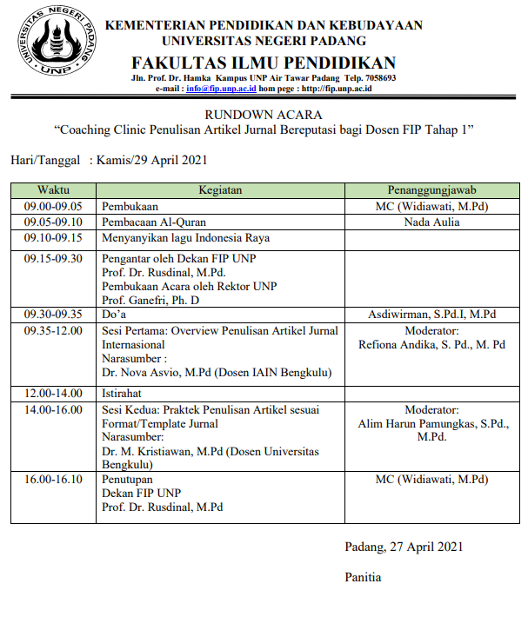
Gambar 1. Rundown Acara Coaching Clinic

Dalam pendidikan online, pembelajaran bersifat asinkron atau sinkron atau kombinasi keduanya. Pembelajaran asinkron adalah metode pengajaran dan pembelajaran yang tidak terjadi pada waktu yang sama (Moore & Kearsley, 2020; Rummler & Brache, 1988), sedangkan pembelajaran sinkron mengacu pada pengajaran dan pembelajaran yang terjadi pada waktu yang bersamaan, keduanya dilakukan melalui teknologi seperti Internet. Ketika pendidikan online dimulai pada akhir abad ke-20, sebagian besar program dan kelas online sinkron dan menggunakan ruang obrolan, pesan instan, dan SMS. Hal ini sesuai dengan penelitian yang menggunakan zoom sebagai media pembelajaran. Di sesi awal pelatihan ini, para dosen tampak antusias mengikuti kegiatan pelatihan, hal ini terlihat dari keikutsertaan dosen dalam praktek dan tanya jawab. Di sesi kedua, para dosen yang ikut menjadi lebih antusias karena pelatihan lebih praktis, mereka langsung mengirimkan artikel ilmiah dan cara submit artikel ilmiah ke jurnal nasional dan internasional. Dosen tampak sangat senang karena ada berbagai cara yang bisa dilakukan dosen untuk berlatih menulis artikel ilmiah jurnal bereputasi.
Penelitian sebelumnya melaporkan bahwa proses desain kursus online memiliki lima fase: (1) mendesain konten; (2) mengembangkan konten; 3) mengimplementasikan konten; 4) mengevaluasi kursus; 5) merevisi konten (Keengwe & Kidd, 2010). Instruktur yang disarankan merancang kursus untuk mempertimbangkan tidak hanya tujuan kursus, tetapi juga bagaimana mengadopsi teknologi dan strategi untuk mencapai tujuan. Yang paling menonjol di antara preferensi siswa adalah berbagai pilihan dan pilihan kursus online yang disediakan. Mereka menemukan, misalnya, bahwa jika desain kursus instruktur menyajikan materi dalam berbagai format – menggunakan video, audio, teknologi atau perangkat lunak lain – yang dapat membuat materi berbasis teks yang diperlukan menjadi lebih menarik dan juga memungkinkan siswa untuk merespons dalam berbagai format juga.
Pelaksanaan kegiatan pelatihan dapat berjalan dengan lancar berkat dukungan partisipasi dari Rektor Universitas Negeri Padang dan Dekan Fakultas Ilmu Pendidikan. Para dosen merasakan manfaat yang besar dari bantuan yang diberikan oleh layanan tersebut, dan mencoba mengimplementasikannya dalam penulisan artikel ilmiah untuk jurnal bereputasi. Instruksi online yang efektif bergantung pada konten kursus yang dirancang dengan baik, interaksi yang termotivasi antara instruktur dan dosen, instruktur yang dipersiapkan dengan baik dan didukung penuh.

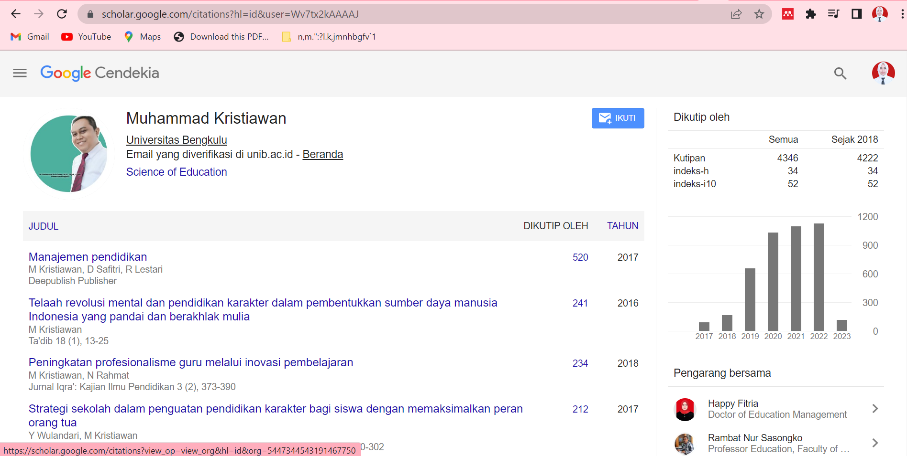

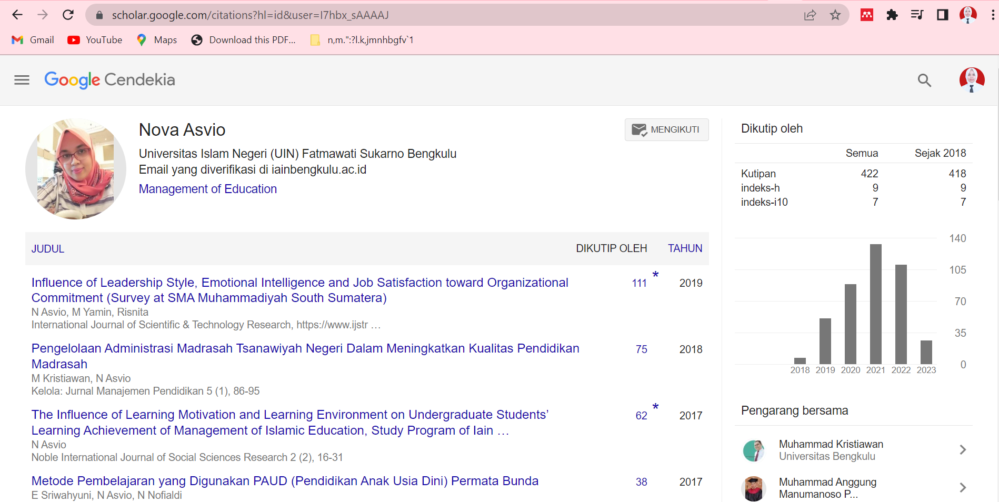

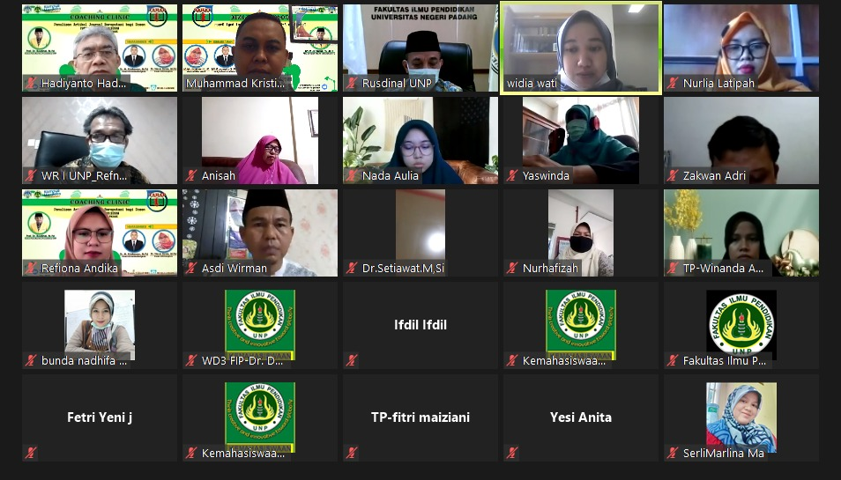

Gambar 2. Diskusi

Pada awal pertemuan pada tanggal, 29 April 2021, kegiatan pengabdian kepada masyarakat diawali dengan materi pertama overview artikel jurnal bereputasi. Lebih kurang 40 orang dosen yang hadir, dan mereka tampak antusias mendengarkan materi yang disampaikan. Setelah selesai penyampaian materi para dosen mengajukan beberapa pertanyaan.
Pada sesi kedua, mengabdikan materi mengenai praktik penulisan artikel ilmiah jurnal bereputasi mulai dari penentuan awal judul, penulisan abstrak, pendahuluan, metodologi, hasil penelitian, dan pembahasan serta kesimpulan, selain itu dilakukan pengabdi praktik pengiriman artikel ilmiah ke jurnal Internasional bereputasi melalui OJS. Peserta belajar kegiatan yang didukung oleh teknologi memfasilitasi dimensi yang berbeda dari model pembelajaran antar budaya. Misalnya, peserta coaching clinic diinstruksikan tentang struktur dan sistematika artikel ilmiah jurnal bereputasi. Setelah itu, peserta mendiskusikan topik tersebut dengan sesi diskusi (pertemuan). Pembelajar daring mendapat banyak manfaat dari pembelajaran daring dengan cara-cara berikut: (1) Peserta dapat berbagi pengetahuan dan mencapai tujuan bersama, yang dapat mengurangi angka putus sekolah siswa; (2) hubungan dan interaksi antara instruktur dan peserta didik dan antar peserta didik dapat meningkatkan kinerja siswa dan kepuasan mereka terhadap kursus; dan (3) pembelajar dapat menerima dukungan dan bantuan dari teman sebayanya, dan pada saat yang sama mereka dapat menambah basis pengetahuan mereka melalui tindakan interaktif mereka (Yuan & Kim, 2014).

5. Penutup

Pelaksanaan kegiatan Coaching Clinic Penulisan Artikel Jurnal Bereputasi bagi Dosen Fakultas Ilmu Pendidikan Universitas Negeri Padang Tahap I dapat berjalan dengan lancar karena adanya dukungan dari peran serta Rektor Universitas Negeri Padang dan Dekan Fakultas Ilmu Pendidikan bersama dengan dosen. Para dosen sangat merasakan manfaat dari Coaching Clinic Penulisan Artikel jurnal bereputasi yang diberikan oleh pemateri (Dr. Muhammad Kristiawan, M.Pd, dan Dr. Nova Asvio, M.Pd). Dosen akan menerapkan penulisan artikel ilmiah dan mengirimkannya ke jurnal bereputasi. Rektor Universitas Negeri Padang dan Dekan Fakultas Ilmu Pendidikan berharap adanya kelanjutan kegiatan coaching clinic khususnya pelatihan artikel ilmiah jurnal bereputasi yang bertujuan untuk meningkatkan kinerja dosen dengan jabatan fungsional di kenaikan pangkat/jabatan.

Daftar Pustaka

Bollenbach, K. L., Powell, E. D., Moore, S. L., & Groves, J. F. (2014). Building A Healthy Online Student Community Through Education Environment Design. ASEE Annual Conference and Exposition, Conference Proceedings. https://doi.org/10.18260/1-2--20130
Cleland, J., McKimm, J., Fuller, R., Taylor, D., Janczukowicz, J., & Gibbs, T. (2020). Adapting to the impact of COVID-19: Sharing stories, sharing practice. Med Teach, 42(7), 772–775. https://doi.org/10.1080/0142159X.2020.1757635
Harasim, L. (2017). Learning Theory and Online Technologies (2nd ed.). Routledge. https://doi.org/https://doi.org/10.4324/9781315716831
Keengwe, J., & Kidd, T. T. (2010). Towards Best Practices in Online Learning and Teaching in Higher Education. MERLOT Journal of Online Learning and Teaching, 6(2), 533–541. https://jolt.merlot.org/vol6no2/keengwe_0610.pdf
Lee, L., & Markey, A. (2014). A study of learners’ perceptions of online intercultural exchange through Web 2.0 technologies. ReCALL, 26(3). https://doi.org/https://doi.org/10.1017/S0958344014000111
Moore, M. G., & Kearsley, G. (2020). Distance education: a systems view of online learning. Educational Review, 72(6), 800. https://doi.org/https://doi.org/10.1080/00131911.2020.1766204
Permana, S. A., Hartanto, S., Lia, A., & Magiman, M. M. (2021). Webinar Technology-Based Science Article Writing Training. Journal of Physics: Conference Series, 1823(1). https://doi.org/10.1088/1742-6596/1823/1/012040
Reyna, J., Todd, B., & Hanham, J. (2020). A Practical Framework to Design Educational Webinars in the Age of COVID-19. Proceedings of EdMedia + Innovate Learning 2020, July, 265–271. https://www.learntechlib.org/p/217312
Rummler, G. A., & Brache, A. P. (1988). The systems view of human performance. Training, 25(9), 45–53. https://eric.ed.gov/?id=EJ377133
Stošić, L. (2015). The importance of educational technology in teaching. International Journal of Cognitive Research in Science, Engineering and Education, 3(1), 111–114. https://doi.org/10.23947/2334-8496-2015-3-1-111-114
Yang, J., Kinshuk, K., Yu, H., Chen, S. J., & Huang, R. (2014). Strategies for Smooth and Effective Cross-Cultural Online Collaborative Learning. Journal of Educational Technology & Society, 17(3). http://www.learntechlib.org/p/156091/
Yuan, J., & Kim, C. (2014). Guidelines for facilitating the development of learning communities in online courses. J. Comput. Assist. Learn., 30(3), 220–232. https://doi.org/https://doi.org/10.1111/jcal.12042

